UNA DÉCADA DE INNOVACIÓN Y ÉXITO

Distinción para el Dr. Ulf Reinhardt por sus diez años en LAUDA

Lauda-Königshofen, 22 de febrero de 2024 – Con enorme alegría y de manera merecida, LAUDA celebra el décimo aniversario del Dr. Ulf Reinhardt. El Dr. Reinhardt ha contribuido desde su incorporación en la empresa el 1 de enero 2014 de forma importante en el desarrollo de instrumentos de medición y ha tenido una repercusión duradera en la visibilidad en el mercado como Director General de la filial LAUDA Scientific, fundada en 2015.

El Dr. Gunther Wobser, Presidente & CEO de LAUDA DR. R. WOBSER GMBH & CO. KG, recordó en sus amenas palabras de bienvenida la primera vez que coincidieron en mayo de 2011 en una visita de la empresa en la región y el primer encuentro en un partido de tenis conjunto a mediados de julio de 2011. «Una década de colaboración a nivel directivo es un acontecimiento especial que merece una felicitación personal. Con tu comprometido equipo, has consolidado a LAUDA Scientific en el mercado y has puesto un rostro a la empresa, la has impregnado de personalidad y le has dado visibilidad», afirmó el Dr. Wobser, quien puso de relieve los numerosos hitos alcanzados por el Dr. Reinhardt: desde una nueva imagen comercial con un diseño corporativo propio pasando por un stand independiente en las ferias hasta el desarrollo continuado en los sectores de la producción y el marketing. «Combinas lo mejor de los dos mundos, encarnando las funciones importantes en torno a la metodología científica, el desarrollo y las ventas y enlazándolas sin fisuras a las estructuras de LAUDA como sociedad matriz», añadió el Dr. Wobser.

El Dr. Reinhardt no solo aporta su competencia y conocimientos de química y su doctorado en la Universidad de Hamburgo, sino también sus muchos años de experiencia, entre otros, como jefe de ventas, jefe de equipo de investigación y desarrollo y exdirector general de un fabricante de tecnología de análisis y medición de laboratorio. Esta combinación de bagaje científico y la visión de futuro empresarial caracteriza a LAUDA Scientific, donde el Dr. Reinhardt desempeña un papel importante como experto absoluto y líder visionario.

En su discurso de agradecimiento, el Dr. Reinhardt echó la vista atrás al inicio de su etapa en LAUDA en 2014, cuando no se limitó a registrar de nuevo la empresa, sino que se centró con perseverancia y curiosidad en dar a conocer mejor tanto la imagen comercial como los productos de LAUDA Scientific. «Con un enfoque integral ágil, desde nuevas ideas de marketing hasta la introducción de seminarios web sobre productos, y un abordaje de equipo dinámico, en los últimos años hemos sido capaces de alcanzar muchos objetivos y reforzar nuestro perfil. La situación actual del mercado sigue siendo un desafío, pero gracias a nuestra buena entrada de pedidos, somos optimistas de cara al futuro», explica el Dr. Reinhardt. Dio las gracias a todo su equipo por sus éxitos conjuntos y puso de relieve sus expectativas para los próximos diez años.

El equipo directivo de LAUDA y todos los empleados de LAUDA Scientific aprovecharon el acto solemne para presentar sus felicitaciones. El Presidente & CEO, el Dr. Gunther Wobser, hizo entrega al Dr. Ulf Reinhardt del diploma de honor de LAUDA y, en representación, del diploma de honor de la Cámara de Industria y Comercio de Heilbronn-Franken como reconocimiento por su décimo aniversario en LAUDA Scientific y su compromiso con la economía regional.

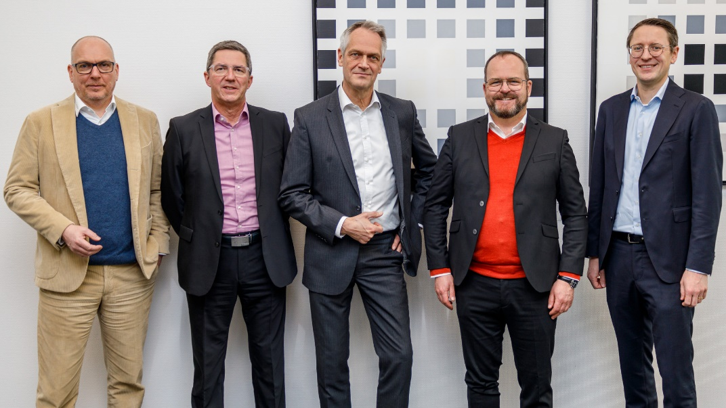
Imagen: Evento festivo en LAUDA: el Dr. Ulf Reinhardt, Director General de LAUDA Scientific, celebró su décimo aniversario en la empresa.
Rodeado de compañeros y acompañantes, recibió las felicitaciones del equipo directivo de LAUDA DR. R. WOBSER GMBH & CO. KG (de izq. a dcha.): el Dr. Marc Stricker y el Dr. Ralf Hermann, Directores Generales, el Dr. Ulf Reinhardt, el Dr. Gunther Wobser, Presidente & CEO, y el Dr. Mario Englert, Director General. © LAUDA

Somos LAUDA, líderes mundiales en el sector de la regulación exacta de la temperatura. Nuestros equipos e instalaciones de termorregulación son la parte fundamental de aplicaciones importantes y contribuyen a mejorar el futuro. Somos un proveedor integral y garantizamos la temperatura óptima en la investigación, la producción y el control de calidad. Somos el socio en el que confiar para la electromovilidad, el hidrógeno, las industrias química, farmacéutica/biotecnológica y de semiconductores, así como de la tecnología médica. Gracias a nuestro asesoramiento competente y a unas soluciones innovadoras, llevamos casi 70 años entusiasmando cada día de nuevo a nuestros clientes de todo el mundo.

En la empresa, también vamos siempre un paso por delante. Impulsamos a nuestros empleados y nos desafiamos constantemente: por un futuro mejor que forjamos juntos.

Contacto de prensa
Con mucho gusto proporcionamos a la prensa información ya preparada acerca de nuestra empresa, la LAUDA FabrikGalerie y nuestros proyectos en el ámbito del fomento de la innovación, la digitalización y la gestión de ideas. Estamos deseando mantener una comunicación abierta con usted. ¡Póngase en contacto con nosotros!

CHRISTOPH MUHR
Jefe de comunicación corporativa
T + 49 (0) 9343 503-349
christoph.muhr@lauda.de

LAUDA DR. R. WOBSER GMBH & CO. KG, Laudaplatz 1, 97922 Lauda-Königshofen, Alemania. Sociedad comanditaria: Sede Lauda-Königshofen Tribunal de registro Mannheim HRA 560069. Socio comanditario: LAUDA DR. R. WOBSER Verwaltungs-GmbH, Sede Lauda-Königshofen, tribunal de registro Mannheim HRB 560226 Directores Generales: Dr. Gunther Wobser (Presidente & CEO), Dr. Mario Englert (CFO), Dr. Ralf Hermann (CSO), Dr. Marc Stricker (COO)

